Белорусский государственный технологический университет

Факультет информационных технологий

Кафедра программной инженерии

 Лабораторная работа 4

По дисциплине «Основы алгоритмизации и программирования»

На тему «Ввод и вывод информации»

Выполнила:

Студент(ка) 1 курса 7 группы

Подшиваленко Диана Игоревна

Преподаватель: асс. Андронова М.В.

2023, Минск

|  |
| --- |
| **Задание** |
| **1. Выполнить программу, записанную справа, которая использует *потоковый* вывод данных. Проанализировать ее текст.**  **Добавить в программу ввод и вывод переменных различных типов.** |

#include <iostream>

#include <locale.h>

#include <iomanip>

#include <Windows.h>

using namespace std;

int main() {

SetConsoleCP(1251);

SetConsoleOutputCP(1251);

setlocale(LC_CTYPE, "Russian"); // У меня он не выводит русские символы, поэтому я использовала #include <Windows.h>,SetConsoleCP(1251);SetConsoleOutputCP(1251);

int t;

double x;

char y;

float z;

cout << "Введите целое число ";

cin >> t; //считываем переменнную типа int

cout << "Введите вещественное число ";

cin >> x; //считываем переменнную типа double

cout << "Введите символ ";

cin >> y; //считываем переменнную типа char

cout << "Введите вещественное число ";

cin >> z; //считываем переменнную типа float

cout << "int: " << t << endl;

cout << "double: " << x << endl;

cout << "char: " << y << endl;

cout << "float: " << z << endl;

/*cout << "Тип размер в байтах" << endl;

cout << "int: " << sizeof(int) << endl;

cout << "char: " << sizeof(char) << endl;

cout << "float: " << sizeof(float) << endl;

cout << "double: " << sizeof(double) << endl;*/

}

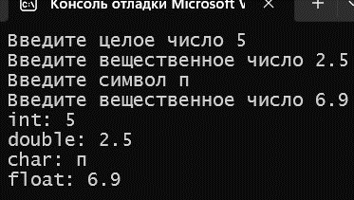

**2. Опробовать работу программы, приведенной в правой части.**

**Добавить в программу ввод и вывод переменных с использованием манипуляторов.**

#include <iostream>

#include <locale.h>

#include <iomanip>

#include <Windows.h>

using namespace std;

int main() {

SetConsoleCP(1251);

SetConsoleOutputCP(1251);

setlocale(LC_CTYPE, "Russian"); // У меня он не выводит русские символы, поэтому я использовала #include <Windows.h>,SetConsoleCP(1251);SetConsoleOutputCP(1251);

int n;

char t;

cout << "Введите целое число ";

cin >> n;

cout << "Это число в десятичной системе = ";

cout << dec << n << endl; // вывод числа в десятичной системе счисления с помощью dec(хотя оно установлено по умолчанию) и переход на новую строку с помощью endl

cout << "Это число в восьмеричной системе = ";

cout << oct << n << endl; //вывод числа в восьмеричной системе счисления с помощью oct и переход на новую строку с помощью endl

cout << "Это число в шестнадцатиричной системе = ";

cout << hex << n << endl;//вывод числа в шестнадцатиричной системе счисления с помощью hex и переход на новую строку с помощью endl

cout << "Введите символ ";

cin >> t;

cout << setw(10) << setfill(t) << t << endl; // установка ширины поля вывода 10 с помощью setw(10), заполнение этого поля символом t с помощью setfill(t) и переход на новую строку с помощью endl

/*char c, probel;

probel = ' ';

cout << "Введите символ ";

cin >> c;

cout << setw(35) << setfill(probel) << probel;

cout << setw(10) << setfill(c) << c << endl;

cout << setw(34) << setfill(probel) << probel;

cout << setw(12) << setfill(c) << c << endl;

cout << setw(33) << setfill(probel) << probel;

cout << setw(14) << setfill(c) << c << endl;*/

}

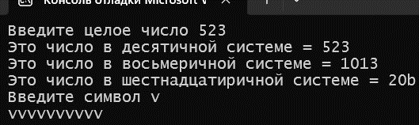

**3. Выполнить программу, записанную в правой части, которая использует *форматированный* ввод-вывод данных.**

**Изменить программу так, чтобы выводилась своя фамилия, имя и отчество, факультет, номер группы русскими буквами.**

**При выводе использовать управляющие коды.**

#include <Windows.h>

#include <stdio.h>

#include <conio.h>

using namespace std;

int main() {

SetConsoleCP(1251);

SetConsoleOutputCP(1251);

char surname[] = "Подшиваленко"; // создание массива символов для хранения фамилии

char name[] = "Диана"; // создание массива символов для хранения имени

char patronimic[] = "Игоревна"; // создание массива символов для хранения отчества

char faculty_name[] = "ФИТ"; // создание массива символов для хранения названия факультета

int group_number = 7; // создание переменной типа int для хранения номера группы

printf("%s\t%s\t%s\n", surname, name, patronimic); // вывод фамилии, имени и отчества, использую спецификацию %s для строк и управляющий код табуляции \t. Переход на новую строку с помощью управляющего кода \n

printf("%d группа %s", group_number, faculty_name); // вывод номера группы, использую спецификацию %d, и названия факультета, использую спецификацию %s

/*printf("\n\t Privet\n");

printf("\n... Press key");

_getch();*/

}

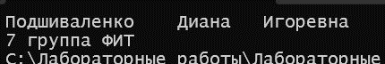

**Внести изменения в программы лабораторной работы № 3 с тем, чтобы осуществлялся форматированный ввод и вывод данных.**

|  |  |  |
| --- | --- | --- |
| 11 |  |  |

#include <iostream>

#include <iomanip>

#include <Windows.h>

#include <stdio.h>

#include <conio.h>

using namespace std;

int main() {

SetConsoleCP(1251);

SetConsoleOutputCP(1251);

double a = 1.5, x = -1.8, z = 15e-9, w, d; //создаём переменные типа double и некоторым присваиваем значения

w = tan(1) * (1 + x) + z - exp(a); // вычисляем w по формуле, где tan- это нахождение тангенса, exp - экспонента

d = 9 * sqrt((2 - 3 * x)) + abs(a + 1); // вычисляем d по формуле, где sqrt - квадратный корень, abs - модуль выражения

printf("%f %f", w, d); // выводим w и d, используя спецификацию %f для вещественных чисел

}

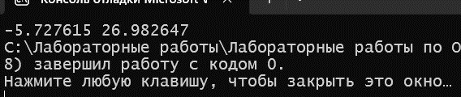

|  |  |  |
| --- | --- | --- |
| 14 |  |  |

#include <iostream>

#include <iomanip>

#include <Windows.h>

#include <stdio.h>

#include <conio.h>

using namespace std;

int main() {

SetConsoleCP(1251);

SetConsoleOutputCP(1251);

double a = 1.5, b = -8.1, j = 4, t = 4e-8, s, w, v; //создаём переменные типа double и некоторым присваиваем значения

s = sqrt(t * a / t + 1) + 4 * exp(2 * b); //вычисляем s по формуле, где sqrt - квадратный корень, exp - экспонента

w = s * a / (1 + 0.1 * a); //вычисляем w по формуле

v = s + j * sqrt(pow(a, 2) + pow(b, 2)); //вычисляем v по формуле, где sqrt - квадратный корень, pow -возведение в степень

printf("%f %f %f", s, w, v); // выводим s, w и v, используя спецификацию %f для вещественных чисел

}

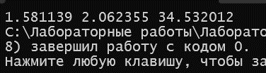

|  |  |  |
| --- | --- | --- |
| 1 |  |  |

#include <iostream>

#include <iomanip>

#include <Windows.h>

#include <stdio.h>

#include <conio.h>

using namespace std;

int main() {

SetConsoleCP(1251);

SetConsoleOutputCP(1251);

double a = 8.1, k = 4, x = 2e-4, t, u; //создаём переменные типа double и некоторым присваиваем значения

t = 2 * k / a + log(2 + x); //вычисляем t по формуле, где log - натуральный логарифм

u = sqrt(k - 1) / (t + 1); //вычисляем u по формуле, где sqrt - квадратный корень

printf("%f %f", t, u); // выводим t и u, используя спецификацию %f для вещественных чисел

}

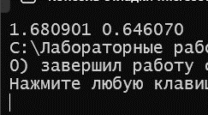

|  |  |  |
| --- | --- | --- |
| 4 |  |  |

#include <iostream>

#include <iomanip>

#include <Windows.h>

#include <stdio.h>

#include <conio.h>

using namespace std;

int main() {

SetConsoleCP(1251);

SetConsoleOutputCP(1251);

double y = -1.2, t = 6, x = 0.4e+6, p, q; //создаём переменные типа double и некоторым присваиваем значения

p = 2.6 * t + cos(y / (3 * x + y)); //вычисляем p по формуле, где cos - косинус

q = sin(t) / cos(t); //вычисляем q по формуле, где sin - синус, cos - косинус

printf("%f %f", p, q); // выводим p и q, используя спецификацию %f для вещественных чисел

}

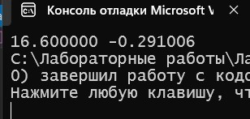

|  |  |  |
| --- | --- | --- |
| 2 |  |  |

#include <iostream>

#include <iomanip>

#include <Windows.h>

#include <stdio.h>

#include <conio.h>

using namespace std;

int main() {

SetConsoleCP(1251);

SetConsoleOutputCP(1251);

double b = -0.12, n = 2, x = 1.3e-4, z, y; //создаём переменные типа double и некоторым присваиваем значения

z = 1 / (x - 1) + sin(x) - sqrt(n); //вычисляем z по формуле, где sin - синус, sqrt - квадратный корень

y = (exp(-b) + 1) / (2 * z); //вычисляем y по формуле, где exp - экспонента

printf("%f %f", z, y); // выводим z и y, используя спецификацию %f для вещественных чисел

}

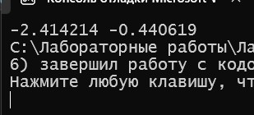

|  |  |  |
| --- | --- | --- |
| 5 |  |  |

#include <iostream>

#include <iomanip>

#include <Windows.h>

#include <stdio.h>

#include <conio.h>

using namespace std;

int main() {

SetConsoleCP(1251);

SetConsoleOutputCP(1251);

double b = 40, x = 1.1, a = 5e-6, w, v; //создаём переменные типа double и некоторым присваиваем значения

w = (a + b) * tan(x) / (x + 1); //вычисляем w по формуле, где tan - тангенс

v = 1 / 2 * b - sqrt(w - a * b); //вычисляем v по формуле, где sqrt - квадратный корень

printf("%f %f", w, v);// выводим w и v, используя спецификацию %f для вещественных чисел

}

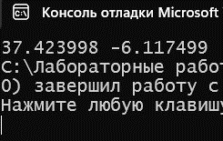

|  |  |  |
| --- | --- | --- |
| 3 |  |  |

#include <iostream>

#include <iomanip>

#include <Windows.h>

#include <stdio.h>

#include <conio.h>

using namespace std;

int main() {

SetConsoleCP(1251);

SetConsoleOutputCP(1251);

double i = -6, x = 4.5, z = 1.5e-6, d, f; //создаём переменные типа double и некоторым присваиваем значения

d = tan(-x * i) / sqrt(x - z); //вычисляем d по формуле, где tan - тангенс, sqrt - квадратный корень

f = sin(2 * d) / d; //вычисляем v по формуле, где sin - синус

printf("%f %f", d, f); // выводим d и f, используя спецификацию %f для вещественных чисел

}

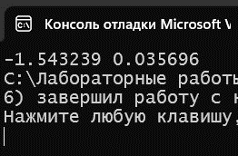

|  |  |  |
| --- | --- | --- |
| 6 |  | ;  n = 4 |

#include <iostream>

#include <iomanip>

#include <Windows.h>

#include <stdio.h>

#include <conio.h>

using namespace std;

int main() {

SetConsoleCP(1251);

SetConsoleOutputCP(1251);

double y = 0.956, n = 4, a = 5e-6, t, u, s; //создаём переменные типа double и некоторым присваиваем значения

t = 1 / sqrt(y) + 14 * a; //вычисляем t по формуле, где sqrt - квадратный корень

u = (t + 1) / (a + 2); //вычисляем u по формуле

s = log((2 * n / 3) + exp(-n) / u); //вычисляем s по формуле, где log -натуральный логарифм, exp - экспонента

printf("%f %f %f", t, u, s); // выводим t, u и s, используя спецификацию %f для вещественных чисел

}

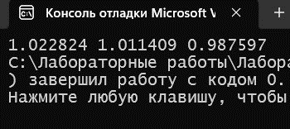

**4. Изучить *символьный* ввод и вывод данных. Написать программу, реализующую диалог, используя пример, записанный в правой части.**

#include <iostream>

#include <iomanip>

#include <Windows.h>

#include <stdio.h>

#include <conio.h>

using namespace std;

int main() {

SetConsoleCP(1251);

SetConsoleOutputCP(1251);

char name[60];

char surname[60];

char patronimic[60];

char work[60];

puts("Как Вас зовут? "); //используем puts для вывода

gets_s(name); //используем gets_s для считывания имени

puts("Какая у Вас фамилия? "); //используем puts для вывода

gets_s(surname); //используем gets_s для считывания фиамилии

puts("А какое у Вас отчество? "); //используем puts для вывода

gets_s(patronimic); //используем gets_s для считывания отчества

printf("Приятно познакомиться, %s %s %s \n", surname, name, patronimic);

puts("Кем Вы работаете? "); //используем puts для вывода

gets_s(work); //используем gets_s для считывания работы

printf("Спасибо, за информацию. Теперь я знаю, что Вы работаете %s \n", work);

printf("До скорых встреч, %s!", name);

}

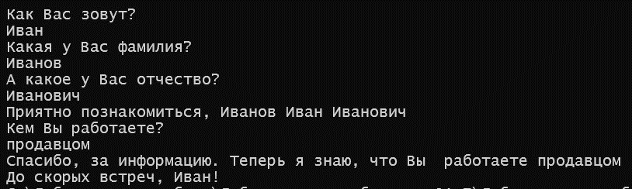

|  |  |
| --- | --- |
| 11 | 1. Нарисовать квадрат, закрашенный введенным символом. |
| 2. Найти площадь и основание такого прямоугольника, основание которого в 2 раза больше высоты, а площадь равна периметру. |

**№1**

#include <iostream>

#include <iomanip>

#include <Windows.h>

#include <stdio.h>

#include <conio.h>

using namespace std;

int main() {

SetConsoleCP(1251);

SetConsoleOutputCP(1251);

char simbol;

cin >> simbol; // считываем наш символ для заливки

cout << setw(5) << setfill('*') << '*' << endl; // "рисуем" верхнюю границу звёздочками

cout << '*'<< setw(3) << setfill(simbol) << simbol << '*' << endl; // "рисуем" боковые границы звёздочками, внутри печатаем наш символ

cout << '*' << setw(3) << setfill(simbol) << simbol << '*' << endl; // "рисуем" боковые границы звёздочками, внутри печатаем наш символ

cout << '*' << setw(3) << setfill(simbol) << simbol << '*' << endl; // "рисуем" боковые границы звёздочками, внутри печатаем наш символ

cout << setw(5) << setfill('*') << '*' << endl; // "рисуем" нижнюю границу звёздочками

}

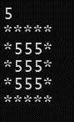

#include <iostream>

#include <iomanip>

#include <Windows.h>

#include <stdio.h>

#include <conio.h>

using namespace std;

int main() {

SetConsoleCP(1251);

SetConsoleOutputCP(1251);

char symbol;

scanf_s("%c", &symbol); // считываем наш символ для заливки

printf("*****\n"); // "рисуем" верхнюю границу звёздочками

printf("*%c \b%c \b%c \b*\n", symbol, symbol, symbol); // "рисуем" боковые границы звёздочками, внутри печатаем наш символ

printf("*%c \b%c \b%c \b*\n", symbol, symbol, symbol); // "рисуем" боковые границы звёздочками, внутри печатаем наш символ

printf("*%c \b%c \b%c \b*\n", symbol, symbol, symbol); // "рисуем" боковые границы звёздочками, внутри печатаем наш символ

printf("*****\n"); // "рисуем" нижнюю границу звёздочками

}

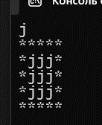

**№2**

#include <iostream>

#include <iomanip>

#include <Windows.h>

#include <stdio.h>

#include <conio.h>

using namespace std;

int main() {

SetConsoleCP(1251);

SetConsoleOutputCP(1251);

int a, b, s, p;

cout << "a - основание, b - высота, P - периметр, S - площадь" << endl;

cout << "P = 2(a + b)" << endl;

cout << "a = 2b" << endl;

cout << "P = 6b" << endl;

cout << "S = a * b = 2b^2 = P" << endl;

cout << "2b^2 = 6b" << endl;

b = 6 / 2;

cout << "b = " << b << endl;

a = 2 * b;

cout << "a = 2b = " << a << endl;

s = a * b;

cout << "S = a * b = " << s << endl;

cout << "Основание a = " << a << endl;

cout << "Площадь S = " << s << endl;

}

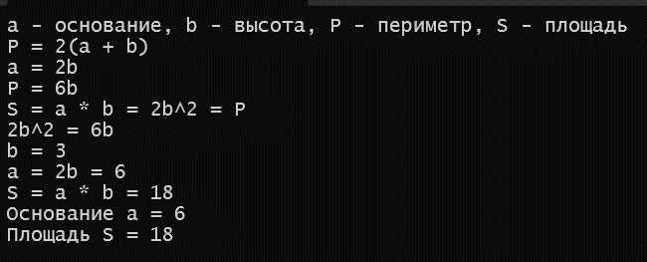

#include <stdio.h>

#include <conio.h>

using namespace std;

int main() {

SetConsoleCP(1251);

SetConsoleOutputCP(1251);

int a, b, s, p;

printf("a - основание, b - высота, P - периметр, S - площадь\n");

printf("P = 2(a + b)\n");

printf("a = 2b\n");

printf("P = 6b\n");

printf("S = a * b = 2b^2 = P\n");

printf("2b^2 = 6b\n");

b = 6 / 2;

printf("b = %d\n", b);

a = 2 * b;

printf("a = 2b = %d\n", a);

s = a * b;

printf("S = a * b = %d\n", s);

printf("Основание a = %d\n", a);

printf("Площадь S = %d\n", s);

}

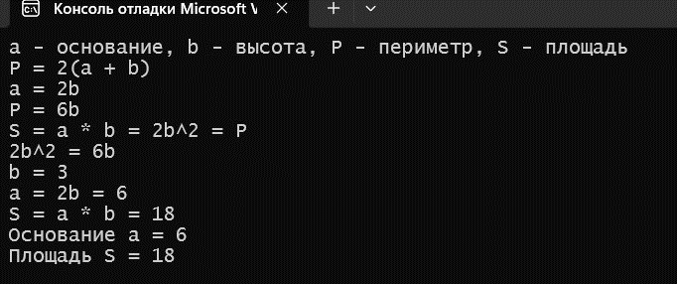

|  |  |
| --- | --- |
| 1 | 1. Нарисовать полукруг, закрашенный некоторым введенным символом. |
| 2. Известна диагональ квадрата. Вычислить его площадь. |

**№1**

#include <iostream>

#include <iomanip>

#include <Windows.h>

#include <stdio.h>

#include <conio.h>

using namespace std;

int main() {

SetConsoleCP(1251);

SetConsoleOutputCP(1251);

char a;

cin >> a; // считываем символ заливки

cout << '*' << setw(12) << setfill(a) << a << '*' << endl; // "рисуем" боковые границы звёздочками, внутри печатаем наш символ

cout << setw(2) << setfill('*') << '*' << setw(10) << setfill(a) << a << setw(2) << setfill('*') << '*' << endl; // "рисуем" боковые границы звёздочками, внутри печатаем наш символ

cout << setw(2) << setfill(' ') << ' ' << setw(2) << setfill('*') << '*' << setw(6) << setfill(a) << a << setw(2) << setfill('*') << '*' << setw(2) << setfill(' ') << ' ' << endl; // "рисуем" боковые границы звёздочками, внутри печатаем наш символ

cout << setw(4) << setfill(' ') << ' ' << setw(6) << setfill('*') << '*' << setw(4) << setfill(' ') << ' ' << endl; // "рисуем" нижнюю границу звёздочками

}

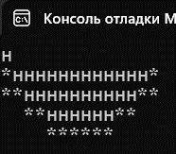

#include <iostream>

#include <iomanip>

#include <Windows.h>

#include <stdio.h>

#include <conio.h>

using namespace std;

int main() {

SetConsoleCP(1251);

SetConsoleOutputCP(1251);

char a;

scanf_s("%c", &a); // считываем символ заливки

printf("*%c \b%c \b%c \b%c \b%c \b%c \b%c \b%c \b%c \b%c \b%c \b%c \b*\n", a, a, a, a, a, a, a, a, a, a, a, a); // "рисуем" боковые границы звёздочками, внутри печатаем наш символ

printf("**%c \b%c \b%c \b%c \b%c \b%c \b%c \b%c \b%c \b%c \b**\n", a, a, a, a, a, a, a, a, a, a);// "рисуем" боковые границы звёздочками, внутри печатаем наш символ

printf(" **%c \b%c \b%c \b%c \b%c \b%c \b** \n", a, a, a, a, a, a);// "рисуем" боковые границы звёздочками, внутри печатаем наш символ

printf(" ****** "); // "рисуем" нижнюю границу звёздочками

}

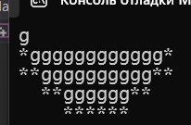

**№2**

#include <iostream>

#include <iomanip>

#include <Windows.h>

#include <stdio.h>

#include <conio.h>

using namespace std;

int main() {

SetConsoleCP(1251);

SetConsoleOutputCP(1251);

double d, s;

cin >> d;

cout << "d - диагональ квадрата, S - площадь, a - сторона квадрата" << endl;

cout << "Диагональ квадрата d = " << d << endl;

cout << "S = a^2" << endl;

cout << "d^2 = 2a^2" << endl;

s = d * d / 2;

cout << "S = d^2 / 2 = " << s << endl;

cout << "Площадь квадрата с диагональю d равна " << s << endl;

}

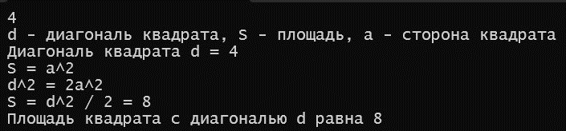

#include <iostream>

#include <iomanip>

#include <Windows.h>

#include <stdio.h>

#include <conio.h>

using namespace std;

int main() {

SetConsoleCP(1251);

SetConsoleOutputCP(1251);

float d, s;

scanf_s("%f", &d);

printf("d - диагональ квадрата, S - площадь, a - сторона квадрата\n");

printf("Диагональ квадрата d = %.2f\n", d);

printf("S = a^2\n");

printf("d^2 = 2a^2\n");

s = d * d / 2;

printf("S = d ^ 2 / 2 = %.2f\n", s);

printf("Площадь квадрата с диагональю d равна %.2f\n", s);

}

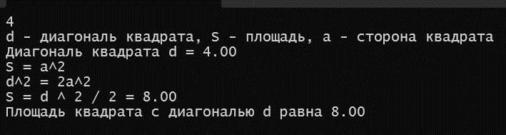

|  |  |
| --- | --- |
| 14 | 1. Нарисовать ромб ♦, закрашенный введенным символом. |
| 2. В компьютерной игре игрок выигрывает 50 очков, если он сбивает самолет; 100 очков, если он сбивает ракету; 200 очков, если он сбивает спутник. Определить число очков игрока, который сбил **А** самолетов, **В** ракет и **С** спутников. |

**№1**

#include <iostream>

#include <iomanip>

#include <Windows.h>

#include <stdio.h>

#include <conio.h>

using namespace std;

int main() {

SetConsoleCP(1251);

SetConsoleOutputCP(1251);

char a;

cin >> a;

cout << setw(3) << setfill(' ') << ' ' << '*' << setw(3) << setfill(' ') << ' ' << endl; // "рисуем" макушку ромба

cout << setw(2) << setfill(' ') << ' ' << '*' << a << '*' << setw(2) << setfill(' ') << ' ' << endl; // "рисуем" боковые границы звёздочками, внутри печатаем наш символ

cout << ' ' << '*' << setw(3) << setfill(a) << a << '*' << ' ' << endl; // "рисуем" боковые границы звёздочками, внутри печатаем наш символ

cout << '*' << setw(5) << setfill(a) << a << '*' << endl; // "рисуем" боковые границы звёздочками, внутри печатаем наш символ

cout << ' ' << '*' << setw(3) << setfill(a) << a << '*' << ' ' << endl; // "рисуем" боковые границы звёздочками, внутри печатаем наш символ

cout << setw(2) << setfill(' ') << ' ' << '*' << a << '*' << setw(2) << setfill(' ') << ' ' << endl; // "рисуем" боковые границы звёздочками, внутри печатаем наш символ

cout << setw(3) << setfill(' ') << ' ' << '*' << setw(3) << setfill(' ') << ' ' << endl; // "рисуем" основание ромба

}

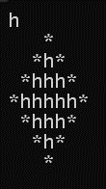

#include <iostream>

#include <iomanip>

#include <Windows.h>

#include <stdio.h>

#include <conio.h>

using namespace std;

int main() {

SetConsoleCP(1251);

SetConsoleOutputCP(1251);

char a;

scanf_s("%c", &a);

printf(" * \n"); // "рисуем" макушку ромба

printf(" *%c \b* \n", a); // "рисуем" боковые границы звёздочками, внутри печатаем наш символ

printf(" *%c \b%c \b%c \b* \n", a, a, a); // "рисуем" боковые границы звёздочками, внутри печатаем наш символ

printf("*%c \b%c \b%c \b%c \b%c \b*\n", a, a, a, a, a); // "рисуем" боковые границы звёздочками, внутри печатаем наш символ

printf(" *%c \b%c \b%c \b* \n", a, a, a); // "рисуем" боковые границы звёздочками, внутри печатаем наш символ

printf(" *%c \b* \n", a); // "рисуем" боковые границы звёздочками, внутри печатаем наш символ

printf(" * \n"); // "рисуем" основание ромба

}

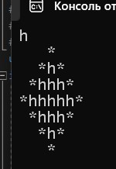

**№2**

#include <iostream>

#include <iomanip>

#include <Windows.h>

#include <stdio.h>

#include <conio.h>

using namespace std;

int main() {

SetConsoleCP(1251);

SetConsoleOutputCP(1251);

int A, B, C;

cout << "Введите количество сбитых самолётов " << endl;

cin >> A;

cout << "Введите количество сбитых ракет " << endl;

cin >> B;

cout << "Введите количество сбитых спутников " << endl;

cin >> C;

A = A * 50; // считаем очки за самолёты

B = B * 100; // считаем очки за ракеты

C = C * 200; // считаем очки за спутники

cout << "Игрок получил " << A << " очков за самолёты" << endl;

cout << "Игрок получил " << B << " очков за ракеты" << endl;

cout << "Игрок получил " << C << " очков за спутники" << endl;

cout << "Всего очков " << A + B + C << endl; // выводим сумму очков

}

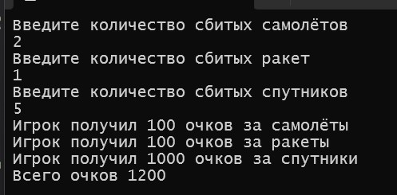

#include <iostream>

#include <iomanip>

#include <Windows.h>

#include <stdio.h>

#include <conio.h>

using namespace std;

int main() {

SetConsoleCP(1251);

SetConsoleOutputCP(1251);

int A, B, C;

printf("Введите количество сбитых самолётов \n");

scanf_s("%d", &A);

printf("Введите количество сбитых ракет \n");

scanf_s("%d", &B);

printf("Введите количество сбитых спутников \n");

scanf_s("%d", &C);

A = A * 50; // считаем очки за самолёты

B = B * 100; // считаем очки за ракеты

C = C * 200; // считаем очки за спутники

printf("Игрок получил %d очков за самолёты\n", A);

printf("Игрок получил %d очков за ракеты\n", B);

printf("Игрок получил %d очков за спутники\n", C);

printf("Всего очков %d\n", (A + B + C)); // выводим сумму очков

}

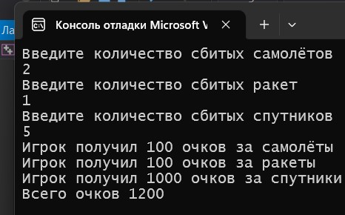

|  |  |
| --- | --- |
| 12 | 1. Нарисовать знак +, закрашенный введенным символом. |
| 2. Сформировать число, представляющее собой реверсную (обратную в порядке следования разрядов) запись заданного трехзначного числа. |

**№1**

#include <iostream>

#include <iomanip>

#include <Windows.h>

#include <stdio.h>

#include <conio.h>

using namespace std;

int main() {

SetConsoleCP(1251);

SetConsoleOutputCP(1251);

char a;

cin >> a;

cout << setw(2) << setfill(' ') << ' ' << setw(3) << setfill('*') << '*' << setw(2) << setfill(' ') << ' ' << endl; // "рисуем" верхушку плюса

cout << setw(2) << setfill(' ') << ' ' << '*' << a << '*' << setw(2) << setfill(' ') << ' ' << endl; // "рисуем" боковые границы звёздочками, внутри печатаем наш символ

cout << setw(3) << setfill('*') << '*' << a << setw(3) << setfill('*') << '*' << endl; // "рисуем" боковые границы звёздочками, внутри печатаем наш символ

cout << '*' << setw(5) << setfill(a) << a << '*' << endl; // "рисуем" боковые границы звёздочками, внутри печатаем наш символ

cout << setw(3) << setfill('*') << '*' << a << setw(3) << setfill('*') << '*' << endl; // "рисуем" боковые границы звёздочками, внутри печатаем наш символ

cout << setw(2) << setfill(' ') << ' ' << '*' << a << '*' << setw(2) << setfill(' ') << ' ' << endl; // "рисуем" боковые границы звёздочками, внутри печатаем наш символ

cout << setw(2) << setfill(' ') << ' ' << setw(3) << setfill('*') << '*' << setw(2) << setfill(' ') << ' ' << endl; // "рисуем" основание плюса

}

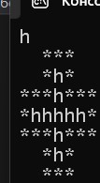

#include <iostream>

#include <iomanip>

#include <Windows.h>

#include <stdio.h>

#include <conio.h>

using namespace std;

int main() {

SetConsoleCP(1251);

SetConsoleOutputCP(1251);

char a;

scanf_s("%c", &a);

printf(" *** \n"); // "рисуем" верхушку плюса

printf(" *%c \b* \n", a); // "рисуем" боковые границы звёздочками, внутри печатаем наш символ

printf("***%c \b***\n", a); // "рисуем" боковые границы звёздочками, внутри печатаем наш символ

printf("*%c \b%c \b%c \b%c \b%c \b*\n", a, a, a, a, a); // "рисуем" боковые границы звёздочками, внутри печатаем наш символ

printf("***%c \b***\n", a); // "рисуем" боковые границы звёздочками, внутри печатаем наш символ

printf(" *%c \b* \n", a); // "рисуем" боковые границы звёздочками, внутри печатаем наш символ

printf(" *** \n"); // "рисуем" основание плюса

}

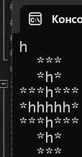

**№2**

#include <iostream>

#include <iomanip>

#include <Windows.h>

#include <stdio.h>

#include <conio.h>

using namespace std;

int main() {

SetConsoleCP(1251);

SetConsoleOutputCP(1251);

int a, b = 0;

cout << "Введите трёхзначное число " << endl;

cin >> a;

b = b + a % 10; // прибавляем к b разряд единиц a

b = b * 10;

a = a / 10;

b = b + a % 10; // прибавляем к b разряд десятков a

b = b * 10;

a = a / 10;

b = b + a; // прибавляем к b разряд сотен a

cout << "Реверсная запись числа = " << b << endl;

}

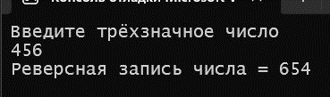

#include <iostream>

#include <iomanip>

#include <Windows.h>

#include <stdio.h>

#include <conio.h>

using namespace std;

int main() {

SetConsoleCP(1251);

SetConsoleOutputCP(1251);

int a, b = 0;

printf("Введите трёхзначное число \n");

scanf_s("%d", &a);

b = b + a % 10; // прибавляем к b разряд единиц a

b = b * 10;

a = a / 10;

b = b + a % 10; // прибавляем к b разряд десятков a

b = b * 10;

a = a / 10;

b = b + a; // прибавляем к b разряд сотен a

printf("Реверсная запись числа = %d\n", b);

}

